MaNu PRO — Informe de Estatus
9 de Abril 2026

Estado General: MVP Funcional en Producción
MaNu PRO está desplegado y funcionando en magic-number.app. La landing page y las funciones core están operativas. No hay revenue ni usuarios activos todavía — el equipo hizo una pausa deliberada (Semana Santa + revisión estratégica) para evaluarlo con nuevos ojos antes de avanzar.

Lo Que Tenemos Hoy

Landing Page — Producción
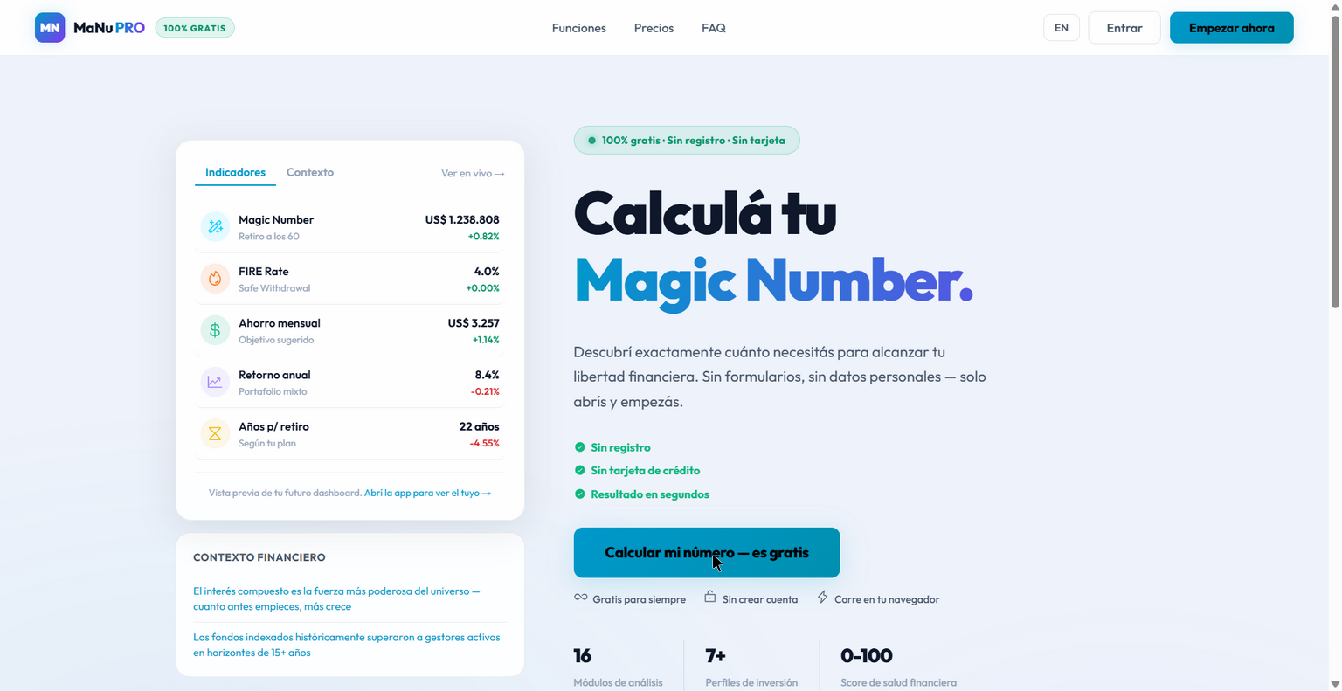
Landing page de MaNu PRO en producción

App — Flujo del usuario (versión gratuita)
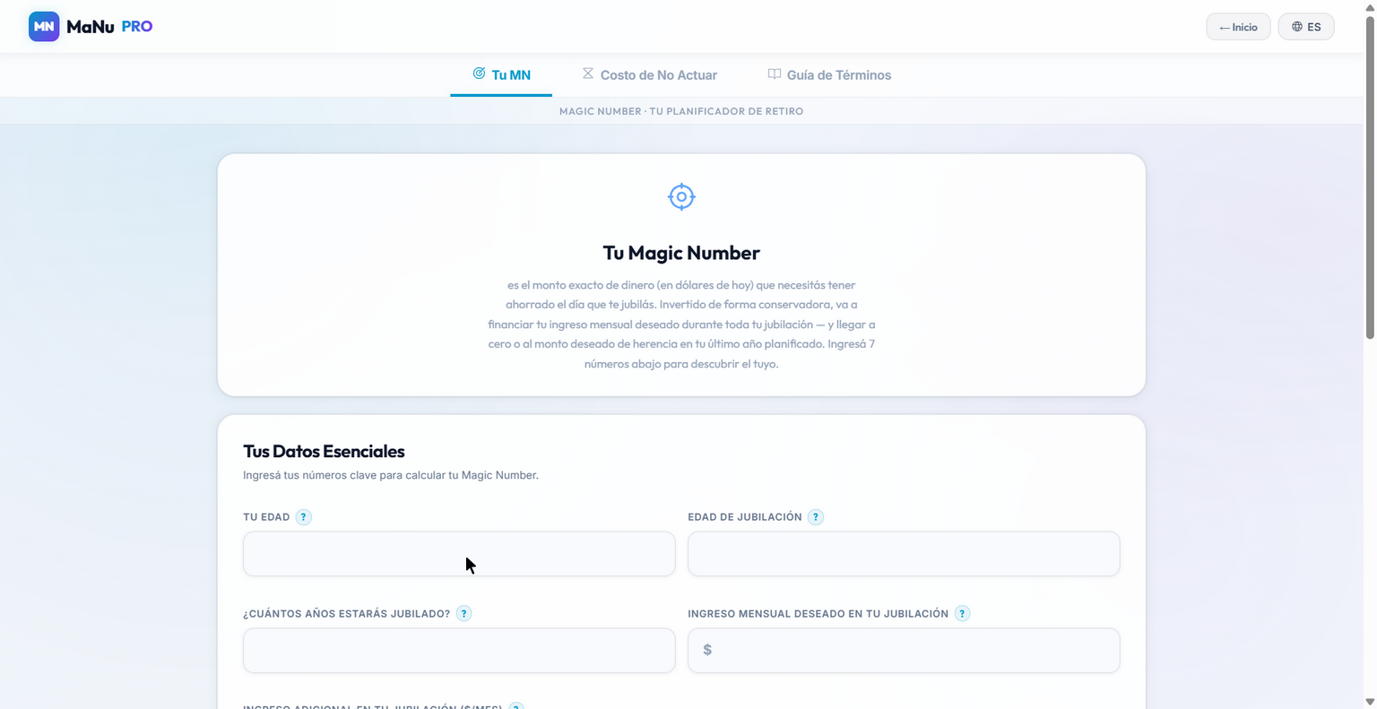
Primera pantalla: formulario de datos esenciales
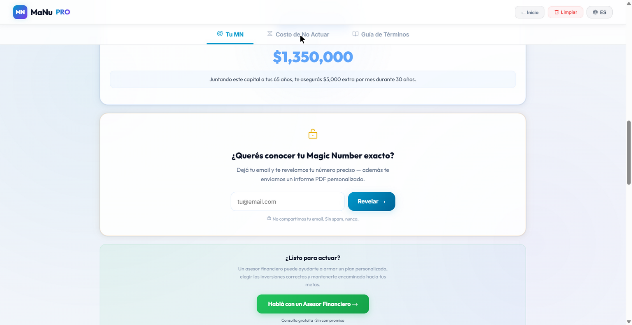
Resultado del Magic Number con paywall de email
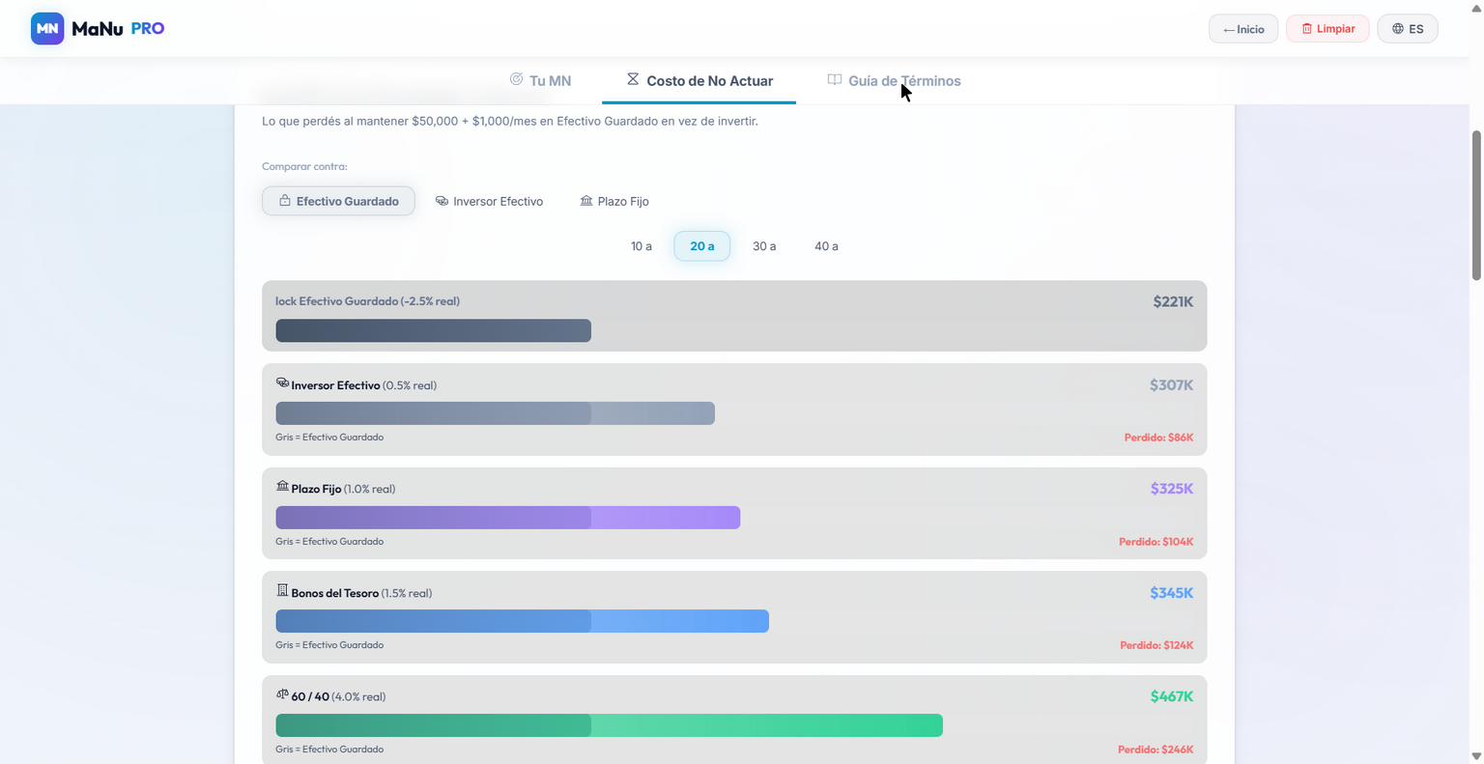
Tab “Costo de No Actuar” — comparativa visual
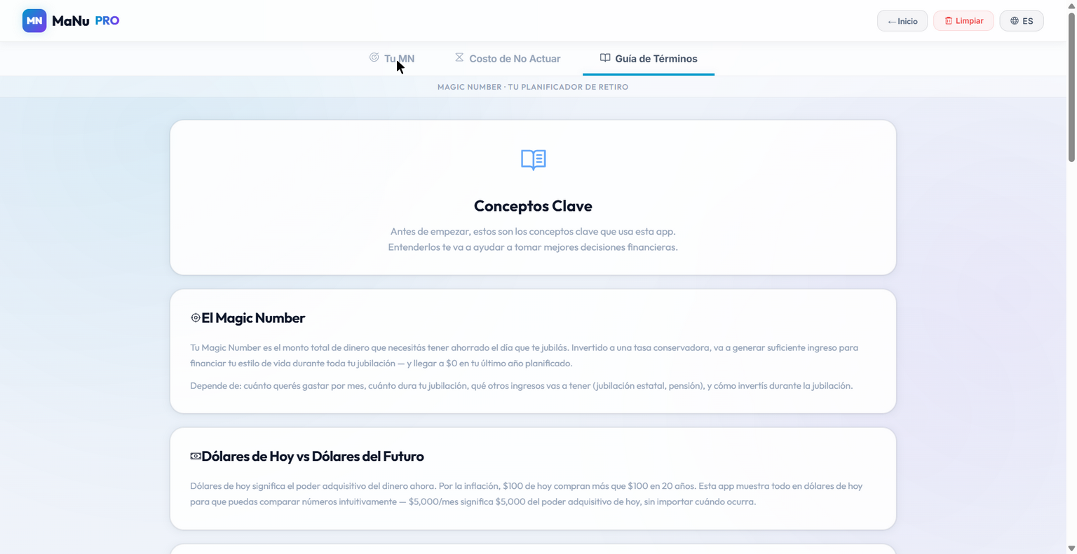
Guía de Términos — contenido educativo

Inventario de Funcionalidades
Área | Estado | Detalle
Motor financiero | ✅ 9/10 | Inflación variable, 7+ perfiles de inversión, year-by-year, reverse calculator, scoring 0-100
Landing page | ✅ | Diseño profesional, ticker animado, bilingüe, CTA claro
Tabs funcionales | ✅ | 16 tabs con lógica completa (3 visibles en free, 16 en paid/demo)
Bilingüe (EN/ES) | ✅ | 400+ claves de traducción, toggle de idioma
Freemium UI | ✅ | 3 tiers diseñados (Free → Email → Pro), rango ±20% en free
Persistencia | ✅ | localStorage: datos del usuario sobreviven al cerrar el navegador
Trust layer | ✅ | Privacy Policy + Terms & Conditions bilingües con disclaimers financieros
SEO técnico | ✅ | Meta tags, JSON-LD, sitemap.xml, OG tags
Seguridad | ✅ | CSP hardened, HSTS preload, COOP/CORP, headers A+
Deploy automático | ✅ | Netlify, build en <1s, 0 errores

Lo Que Nos Falta
# | Ítem | Por qué importa | Esfuerzo estimado
1 | Modularizar el código | El archivo principal tiene 2,085 líneas — dificulta mantener, testear y trabajar en equipo | ~40-60 hrs
2 | Auth + Stripe | Sin esto, no podemos cobrar ni identificar usuarios | ~20-30 hrs
3 | Analytics real | El stub de PostHog existe pero no está conectado — no sabemos nada del comportamiento de los usuarios | ~2-4 hrs
4 | Red de asesores | El modelo B2B (lead gen) es el motor principal de revenue, hoy = 0 asesores | Outreach
5 | Contenido de distribución | Sin TikTok/Reels/SEO articles, el tráfico orgánico será ~0 | ~40+ hrs

Diagnóstico UX: Sobrecarga de Información
Opinión del equipo: “Hoy aparece demasiada información en la web y la gente se marea o no sabe qué significa todo lo que le damos.”

El problema
La app actual muestra 16 tabs con información financiera densa (inversiones, deuda, portafolio, escenarios, etc.) sin un flujo guiado que priorice qué ver primero. Un usuario nuevo entra y ve:
- 3 tabs en free: Tu MN | Costo de No Actuar | Guía de Términos
- 16 tabs en paid: + Situación, Deudas, Inversiones, Portafolio, Retiro, Ahorro, Ganar Más, Costo, Metas, Score, Reportes…
Cada tab es internamente denso: formularios con múltiples campos, gráficos SVG, tablas comparativas, tooltips. Para alguien que no sabe de finanzas, es abrumador.

Propuesta: Experiencia Guiada en 3 Pasos
En lugar de mostrar todo de golpe, guiar al usuario paso a paso:
Paso 1: Tus datos básicos (edad, ingreso, gastos) → Paso 2: Tu objetivo de retiro (cuándo, cuánto) → Paso 3: Tu Magic Number + Score + Plan → Explorar más (tabs avanzados desbloqueados)
Antes (actual) | Después (propuesto)
16 tabs visibles de golpe | 3 pasos guiados → tabs avanzados se desbloquean
El usuario decide qué hacer | La app lo guía hacia su Magic Number
Información sin contexto | Cada dato aparece cuando es relevante
Alta probabilidad de abandono | Flujo narrativo con recompensa al final
NOTA: Esto no requiere reescribir la app — es reorganizar la navegación existente. El contenido ya está, solo hay que dosificarlo.

Hoja de Ruta — Siguientes Pasos

Resumen de fases
Fase | Qué | Cuándo | Resultado
1 | Simplificar la experiencia + modularizar código | Ahora → 3 sem | Producto que no abruma al usuario
2 | Auth + Stripe + Analytics | Sem 4-5 | Se puede cobrar y medir
3 | Beta cerrada con gente de confianza | Sem 5-7 | Validamos si la gente lo completa y entiende
4 | Contenido + asesores + lanzamiento | Sem 8-12 | Primer revenue

Detalle
Fase 1 — Producto (Semanas 1-3)
- Simplificar UX: flujo guiado de 3 pasos
- Modularizar código (dividir archivo de 2,085 líneas en componentes)
Fase 2 — Monetización (Semanas 4-5)
- Auth con Supabase o Clerk
- Stripe Checkout ($14.99)
- Activar PostHog analytics (el stub ya existe, ~5 min)
Fase 3 — Validación (Semanas 5-7)
- Beta cerrada con 10-20 personas de confianza
- Recopilar feedback y ajustar
Fase 4 — Go to Market (Semanas 8-12)
- Contenido TikTok/Reels
- Outreach a asesores financieros
- Lanzamiento público

Decisiones Pendientes del Equipo
- ¿Simplificamos la UX antes de monetizar? (recomendado — resuelve la sobrecarga)
- ¿Hacemos beta cerrada antes de contactar asesores? (recomendado — asegura calidad)
- ¿Estructura legal? (LLC / SAS / Persona física) — necesario antes de activar Stripe

MaNu PRO tiene motor, diseño y dirección. Lo que sigue es darle un flujo que cualquier persona pueda completar sin perderse.

